令和元年１０月４日
鳥取県立鳥取東高等学校
保護者の皆さま
鳥取県立鳥取東高等学校
ＰＴＡ会長 吉澤 春樹
人権教育部部長 三橋由希子

鳥取東高PTA人権教育部主催 ワークショップのお知らせ

秋風が心地よい時節となりました。皆さま方におかれましては益々お元気でご活躍のことと存じます。
さて、ＰＴＡ人権教育部主催ワークショップのお知らせです。知っているようで意外と知らないお互いのこと。『あなたも大切！ わたしも大切！』…。また、今どきの子どもへの接し方・叱り方にも難しさを感じておられる方も多いのではないでしょうか。昔と違い、子どもの接し方にも配慮を求められます。お互いのことを上手に理解し合い、気持ちを伝え合うコツを、ぜひ皆さんと一緒に学びませんか？
ファシリテーターには、社会教育主事の寺谷孝志さまをお迎えいたします。ワークショップを通して、他の保護者の方との情報交換、意見交換…。きっと新しい発見もあることと思います。皆さまのふるってのご参加をお待ちしています。

テーマ 『子どもの人権を尊重するために保護者にできること』
～そのとき、あなたはどうする？ どう思う？～

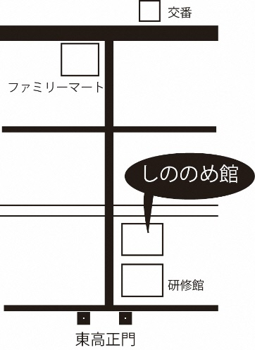
ファシリテーター
鳥取県教育委員会 人権教育課 社会教育担当・社会教育主事
寺 谷 孝 志 さ ま
2019年１0月18日（金）午後7時～
場所 鳥取東高校 しののめ館 １階
※準備のため参加人数を確認します。参加される方は下記にご記入の上、
10月15日（火）までに、お子さまを通じて担任の先生に提出してください。
キリトリセン
人権教育部主催 ワークショップに参加します
保護者さまのお名前 （ ）
お子さまの学年・組・お名前（ ）年（ ）組 （ ）

